Компания ООО «КБТ» – компания нового поколения – успешно использует в своей работе современные технологии расчёта и проектирования зданий и сооружений. В качестве графического редактора, в частности, используется программный комплекс российских разработчиков «КОМПАС», позволяющий вести проектирование в 3D формате. Расчёты каркасов зданий и сооружений производятся в среде программного комплекса «SCAD Office», а также в программах собственной разработки, в частности, в программе «Гепард-А», созданной для расчёта параметризованных рамных каркасов. При расчёте элементов стальных или железобетонных каркасов, фундаментных плит, свайных фундаментов или фундаментов на естественном основании используются программы, входящие в комплекс программ «SCAD Office», а также оригинальные программные файлы в формате Excel, созданные специалистами компании.
Оснащение каждого рабочего места проектировщика современными средствами расчёта и проектирования позволяет быстро, эффективно, с гарантированным качеством, обеспечивающим надёжность проектных решений, выполнять расчёты каркасов зданий и сооружений и их элементов. При этом, когда дело касается зданий и сооружений малых габаритов или конструктивно простых, тогда, по таким проектам, расчёты (проектные решения) могут быть выполнены в режиме online в самые короткие сроки (от нескольких часов до нескольких дней).
Исходя из вышесказанного, компания ООО «КБТ» предлагает свои услуги по расчёту каркасов (стальных или железобетонных) зданий и сооружений и их элементов в режиме online.
Компания оказывает также консультационные услуги по методам расчётов и конструирования, а также по общим вопросам проектирования каркасов зданий и сооружений и их элементов.

ПРОЕКТИРОВАНИЕ ЗДАНИЙ И СООРУЖЕНИЙ
Если окинуть взглядом материальную жизнь человека из века в век, то не будет натяжкой сказать, что в начале было строительство. Первое, что сделал человек разумный – построил себе дом.
Одновременно с развитием строительного дела развивалось искусство проектирования: от примитивных представлений о постройке в виде рисунков на земле или на камне, до чертежа и 3Dмоделирования зданий.
Компания ООО «КБТ» изначально строилась как компания, осуществляющая проектирование промышленных зданий и сооружений, объектов жилищного и гражданского строительства, что подразумевает весь комплекс работ от формулирования идеи будущего строительства до пуска объекта в эксплуатацию.
Как известно, проектирование объекта включает в себя следующие этапы:
- Осмысление идеи строительства, высказанной заказчиком проекта и оформление её в виде технического задания, утверждаемого заказчиком;
- Создание эскизного проекта, целью которого является уточнение целей и задач, сформулированных заказчиком и выявление экономической, технической и технологической целесообразности строительства;
- Подготовка проектной документации, включающей в себя архитектурные решения зданий, генеральный план и организацию рельефа, конструктивные решения с инженерными расчётами здания или сооружения в целом и его элементов, принципиальные решения в области инженерного обеспечения, проект организации строительства, решения в области пожарной безопасности, охраны окружающей среды и другие решения;
- Разработка рабочей документации на строительство зданий и сооружений, а также комплектов рабочих чертежей на строительные изделия;
- Защита проекта в органах государственной и иной экспертизы;
- Сопровождение проекта, включая авторский надзор за строительством.
ООО «КБТ» с гордостью осуществляет свою миссию проектировщика зданий и сооружений, опираясь на критерии высокого профессионализма, защиты интересов своих заказчиков, реализуя в своих проектах принципы, сформулированные ещё в древности и провозглашающие целями проекта любого здания – надёжность, целесообразность, красота.
Основные преимущества работы с ООО "КБТ":
Большой опыт ведущих работников компании позволяет с успехом выполнять самые сложные проектные работы.
Внимание к заказу клиента не зависит от сложности работ и стоимости заказа.
Высокая квалификация сотрудников компании гарантирует оптимальную скорость выполнения проектных работ в сочетании с высоким качеством выполняемых работ.
Индивидуальный подход к пожеланиям заказчиков, их производственным и финансовым возможностям позволяет предлагать решения, часто нестандартные, полностью удовлетворяющие потребностям заказчиков.
Стремление к минимизации затрат при проектировании, а также при строительстве зданий и сооружений благодаря оптимальным решениям, закладываемым в проекты, позволяет заказчикам экономно расходовать свои ресурсы, начиная с этапа проектирования и заканчивая строительством.
- 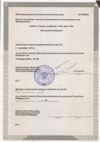
- 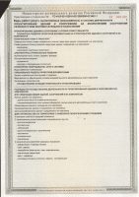

ТЕХНИЧЕСКАЯ ПОДДЕРЖКА SCAD
ООО «КБТ» осуществляет функции Самарского межрегионального центра технической поддержки Интегрированной системы прочностного анализа и проектирования конструкций SCAD Office
Деятельность осуществляется на технической базе ООО «КБТ» на основании договора о сотрудничестве с ООО НПФ «СКАД СОФТ». ООО «КБТ» является единственным центром технической поддержки программного продукта Structure CAD Office на территории России.
ООО «КБТ» - самая восточная точка страны, где можно
- получить квалифицированную консультацию по вопросам использования «SCAD Office»
- пройти обучение и получить свидетельство о прохождении курса "Формирование расчетных схем и анализ результатов расчета зданий и сооружений в среде программного комплекса «SCAD Office» от компании ООО НПФ «СКАД СОФТ»
География клиентской базы ООО «КБТ», как межрегионального центра технической поддержки «SCAD Office», охватывает регион от Новокузнецка на востоке до Ноябрьска на севере.
ООО «КБТ» оказывает следующие услуги:
- техническая поддержка пользователей программного комплекса «SCAD Office»;
- техническая поддержка дилеров ООО НПФ «СКАД СОФТ»;
- оказание консультационных услуг по вопросам формирования расчетных схем и анализа результатов расчета зданий и сооружений в среде программного комплекса «SCAD Office»;
- оказание консультационных услуг по подбору и внедрению прикладных программ, обеспечивающих эффективную подготовку отчетов и расчетно-пояснительных записок;
- создание и внедрение комплексных технологий расчета несущих конструкций.
Техническая поддержка и консультации
Техническая поддержка и консультации осуществляются специалистами с глубокими знаниями в области статики, динамики и устойчивости конструкций, метода конечных элементов, построения автоматизированных систем. Наши специалисты имеют большое число публикаций в указанных областях. Кроме того они являются квалифицированными проектировщиками, имеющими значительный опыт проектных работ.
- 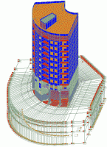
- 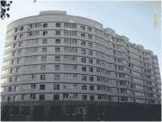
Наличие в компании отдела проектирования строительных конструкций позволяет на реальной проектной практике отрабатывать различные приемы работы со «SCAD Office», выполнять качественное тестирование системы, давать разработчикам предложения по развитию, а также выполнять квалифицированную постановку задачи перед собственными программистами.
- 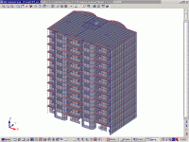
- 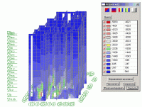
- 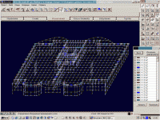
Наличие в компании отдела разработки программного обеспечения, а также имеющаяся в «SCAD Office» библиотека API, позволяет использовать «SCAD Office» как платформу для автоматизации специальных задач, до реализации которых у разработчиков системы «SCAD Office» не доходят руки. В настоящее время нами ведется разработка линейки специализированных программ, использующих «SCAD Office» в качестве расчетной платформы.
- 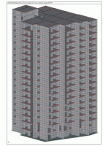
- 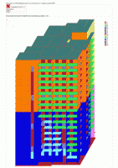
- 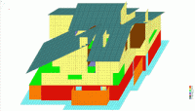
Мы считаем, что «SCAD Office» - это инструмент не только расчетчика, но, прежде всего, проектировщика, непосредственно ведущего разработку рабочей документации. «SCAD Office» так же необходим и так же доступен, как графический или текстовый редактор. Однако, несмотря на свою доступность, «SCAD Office» требует значительно большей степени инженерной квалификации.
- 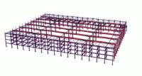
- 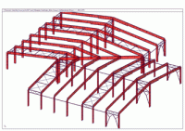
- 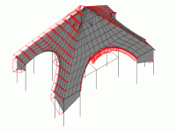
Именно такой подход реализуется в нашей компании, и это является одним из факторов, позволяющих нам заявлять, что мы - проектная компания нового поколения!

